Service de presse
IBM France
17, avenue de l’Europe
92275 Bois Colombes
Cedex

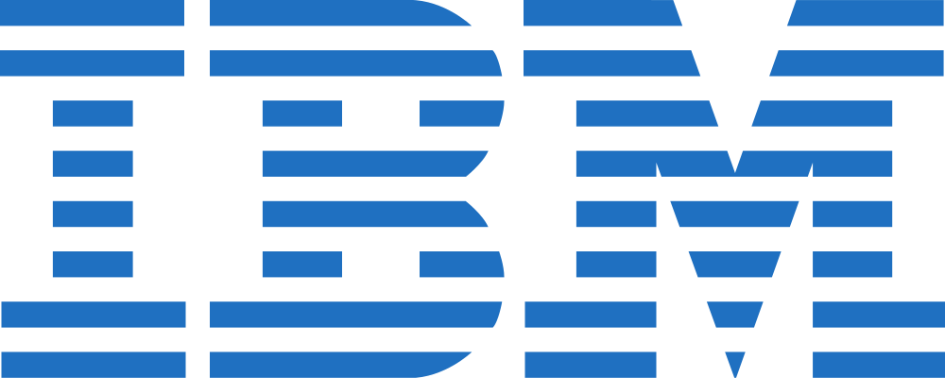

IBM et Arianee s'associent pour fournir aux marques de luxe et de mode des NFTs* et des passeports numériques intégrant la traçabilité et la transparence basées sur la blockchain

Paris, le 8 juillet 2021 : IBM et Arianee, une plateforme NFT de premier plan pour les industries du luxe et de la mode, annoncent aujourd'hui leur collaboration pour fournir des passeports numériques pour les biens de collection et de valeur, enrichis des informations de provenance basées sur la blockchain. IBM rejoindra également l'association Arianee Project en tant que membre afin de contribuer à façonner l'avenir du protocole Arianee avec les autres membres. Fondée en 2017, l'association Arianee développe, avec ses membres, un standard open source d'identification digitale des biens de valeur.
Au cours des dernières années, IBM a délivré de nombreuses solutions basées sur la blockchain pour améliorer la traçabilité des marchandises pour la chaîne d'approvisionnement dans les secteurs de l'alimentation, de la beauté, du textile, du luxe, de la pharmacie, de la logistique et de l'automobile, entre autres. IBM offre une visibilité de bout en bout, depuis les ingrédients ou les matières premières jusqu'aux produits finis, et tout au long des chaînes de valeur de distribution, jusqu'aux consommateurs. Le leadership d'IBM dans ces domaines comprend des plateformes commerciales adoptées à l'échelle mondiale, telles qu’IBM Food Trust et TradeLens, ainsi que d'autres initiatives spécifiques pour certains secteurs et clients qui offrent une efficacité opérationnelle dans les chaînes d'approvisionnement tout en améliorant le degré de transparence pour le consommateur en ce qui concerne l'origine et la provenance des produits finis.
La mission d'Arianee est de transformer la façon dont les gens possèdent et consomment le luxe et la mode, en permettant aux marques et aux propriétaires de donner une vie numérique à des produits physiques, des expériences ou des communautés grâce aux NFTs. Dans ce contexte, les NFTs peuvent fournir des preuves d'authenticité et de propriété, offrant ainsi une nouvelle forme d'engagement « digital-natif » entre les marques et les consommateurs : une telle relation commence au moment de la vente des produits, mais se poursuit finalement tout au long du cycle de vie du produit et va au-delà du marché secondaire.
Ensemble, IBM et Arianee ont l'ambition d’associer leur leadership blockchain et métier dans les secteurs du luxe et de la mode pour offrir la solution la plus complète pour les marques, en reliant la visibilité au niveau de la chaîne d'approvisionnement avec l'engagement marque-consommateur permettant une plus grande transparence, la confidentialité des données et finalement de renforcer la confiance dans l'économie circulaire. IBM fournira des services d'intégration pour assurer l'interconnectivité entre les plateformes de traçabilité basées sur la plateforme IBM Blockchain, les logiciels ERP des clients et la solution d'Arianee.
« La vision d'Arianee, qui consiste à utiliser les NFTs pour renforcer la relation marques-consommateurs, est avant-gardiste et prolonge parfaitement notre objectif de traçabilité, c'est-à-dire la manière dont le produit a été fabriqué, est distribué et est finalement arrivé entre les mains du consommateur », a déclaré Luca Comparini, EMEA Blockchain Leader chez IBM. « Si l'on se place sous l'angle de la traçabilité, la relation entre les marques - les produits - les consommateurs a tendance à s'arrêter lorsque le produit est vendu ; or, en réalité, c'est à ce moment-là que le produit prend vie. Avec Arianee, nous avons l'intention de mettre en place de nouveaux passeports numériques qui suivent les produits de luxe et de mode tout au long de leur parcours, et nous pensons que cette innovation sera bénéfique à la fois pour nos clients et leurs consommateurs. C’est en effet une dimension essentielle d’une stratégie de produit augmenté visant à établir des nouvelles formes de relations digitales entre les marques et leurs clients. »
Cette collaboration sera également l'occasion d'explorer l'interopérabilité entre la solution d'Arianee basée sur la technologie Ethereum et les plateformes fournies par IBM Services et fonctionnant sur la plateforme IBM Blockchain.
« Nous sommes ravis d'accueillir IBM, leader mondial des solutions de traçabilité basées sur la blockchain au sein de l'association Arianee Project. Nous avons l'ambition de créer des synergies stratégiques, en nous appuyant sur l'expertise d'IBM en matière de blockchain d'entreprise », a déclaré Pierre Nicolas Hurstel, CEO & cofondateur d'Arianee. « Cette collaboration est l'occasion d'ouvrir Arianee à un écosystème plus large, ce qui sera également bénéfique pour les marques de luxe avec lesquelles nous travaillons déjà. »

*NFTs : Non fungible tokens (jetons non fongibles - actifs numériques émis par une blockchain).

À propos d’Arianee

Fondée en 2017, Arianee est la plateforme leader des NFTs dans l’industrie de la mode et du luxe. Le protocole Arianee permet d'associer un passeport numérique unique, infalsifiable et augmenté à tout objet de valeur. Cette « carte d'identité » numérique ouvre un nouveau canal de communication permanent, sécurisé et anonyme, entre les marques, les propriétaires et les objets. Basée sur la technologie blockchain, la solution mise en œuvre par Arianee est open source et décentralisée. Arianee services propose la première plateforme Saas et les premières solutions mobiles permettant l'utilisation complète du protocole Arianee par les marques. En 2021, Arianee a annoncé une levée de fonds de 8 millions d’euros pour développer sa technologie et répondre à la demande croissante des marques de mode et de luxe.
À propos de la blockchain d’IBM
IBM est reconnu comme le leader dans la mise en place de projets blockchain destinés aux entreprises. Les chercheurs, les experts techniques et métiers de la compagnie ont repoussé les frontières dans la vitesse de traitement des transactions, ont développé la cryptographie la plus avancée pour sécuriser les transactions et fournissent des millions de lignes de code en open source afin de faire progresser la blockchain pour les entreprises. IBM est le leader des solutions blockchain open source conçues pour les entreprises. Depuis 2016, IBM a travaillé avec des centaines de clients dans les services financiers, la chaîne logistique, le gouvernement, la distribution, la gestion des droits numériques et la santé pour mettre en œuvre des applications blockchain, et exploite un nombre significatif de réseaux en production. La plateforme IBM Blockchain basée sur le Cloud fournit les capacités de bout en bout dont les clients ont besoin pour activer rapidement et développer, opérer, gérer et sécuriser avec succès leurs propres réseaux. IBM est un des premiers membres fondateurs d'Hyperledger, un projet de développement collaboratif open source créé afin de faire progresser les technologies blockchain inter-industries. Pour plus d'informations sur IBM Blockchain : https://www.ibm.com/blockchain/fr-fr/ ou suivez-nous sur Twitter à @ibmblockchain.

Contacts presse :

ARIANEE : Image 7
Roxane Planas – Téléphone/Whatsapp : +33(0)6.37.05.84.42 - rplanas@image7.fr
Juliette Mouraret - Téléphone/Whatsapp : +33(0)6.81.67.38.80 - jmouraret@image7.fr

IBM  Gaëlle Dussutour  Tél. : + 33 (0) 6 74 98 26 92  dusga@fr.ibm.com | Weber Shandwick pour IBM  Robin Legros  Tél. : + 33 (0)6 68 04 57 83  ibmfrance@webershandwick.com

